

Fundacja Avalon
biuroprasowe.fundacjaavalon.pl

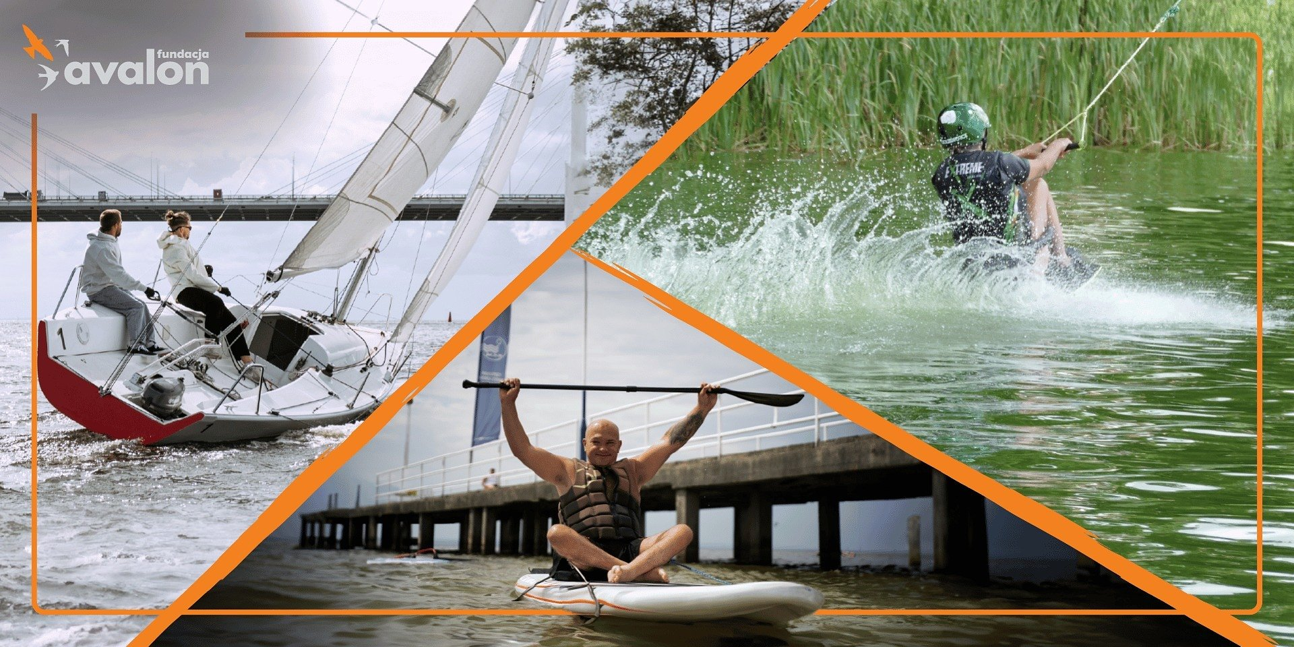

ExtraAktywności nad Zegrzem z Fundacją Avalon!

Letnia pogoda zachęca, aby spędzać czas na świeżym powietrzu, a przede wszystkim w otoczeniu wodnych zbiorników. Fundacja Avalon zaprasza wszystkie chętne, dorosłe osoby z niepełnosprawnościami do skorzystania z wodnych aktywności w piątek 9 sierpnia nad Jeziorem Zegrzyńskim w Ośrodku Wypoczynkowym Rewita Rynia!

3 wodne przygody w jeden dzień

Rejs jachtem żaglowym, kajaki, SUP czy też sitwake! Z tych aktywności będzie można skorzystać już 9 sierpnia nad Jeziorem Zegrzyńskim. Każda z nich będzie przystosowana do możliwości i potrzeb uczestników. Na wydarzenie obowiązują zapisy z limitem miejsc. Po skorzystaniu ze wszystkich atrakcji będzie możliwość wspólnej integracji przy grillu. Ten piątkowy, letni dzień będzie okazją nie tylko do przełamania swoich barier i zdobycia nowych doświadczeń, ale również do wspólnej zabawy i zawiązania nowych znajomości.

Fundacja Avalon zadbała o bezpieczeństwo wydarzenia i przystosowanie do potrzeb osób z niepełnosprawnościami. Nad przebiegiem wydarzenia czuwać będą ratownicy Legionowskiego WOPR, wykwalifikowani instruktorzy oraz wolontariusze. Uczestnicy będą objęci ubezpieczeniem NNW.

Wydarzenie jest kontynuacją ubiegłorocznej “ExtraAktywnej Środy”, która cieszyła się sporym zainteresowaniem uczestników. Wideorelację można zobaczyć na fundacyjnym kanale YouTube.

Fundacja Avalon zachęca wszystkich do zapisów na wydarzenie! Zapiszcie sobie tę datę w kalendarzu (9 sierpnia, w godzinach 10-17), wypełnijcie formularz i przeżyjcie wraz z Fundacją Avalon tę extraaktywną przygodę!

Fundacja Avalon to jedna z największych organizacji pozarządowych w Polsce wspierających osoby z niepełnosprawnościami i przewlekle chore. Organizacja powstała w 2006 roku, a od roku 2009 posiada status organizacji pożytku publicznego. Ma siedzibę w Warszawie, jednak swoim wsparciem obejmuje osoby potrzebujące z całej Polski. Fundacja oferuje pomoc potrzebującym w obszarze finansowym, a także prowadzi szereg programów społecznych i edukacyjnych, mających na celu zmianę postrzegania osób z niepełnosprawnościami w polskim społeczeństwie. Fundacja Avalon aktualnie wspiera ponad 14 500 osób z całej Polski. Łączna wartość pomocy udzielonej przez Fundację swoim podopiecznym wynosi ponad 400 mln złotych.

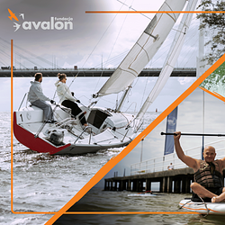 | extraaktywna-sroda-prowly-1920x960.png | Download

